Lycee Maknassy Oxillations mecaniques libres Prof : Gammoudi Soufien Sciences Physiques (Physique) Niveau : 4eme Technique
Exercice
Exercice
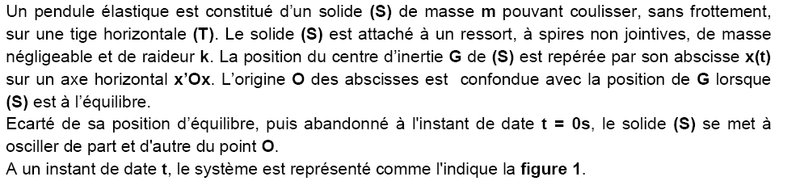
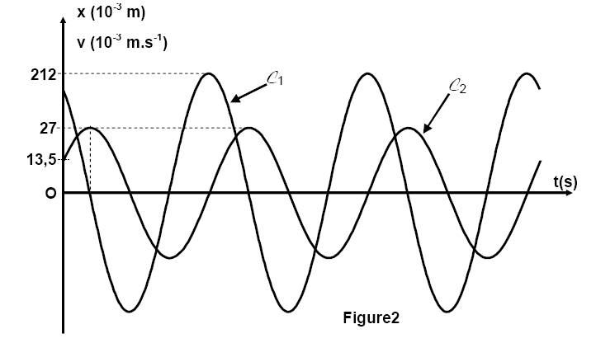
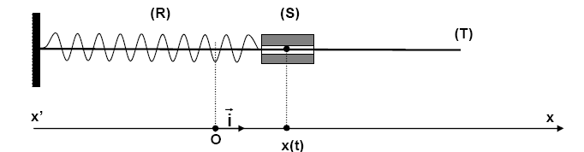
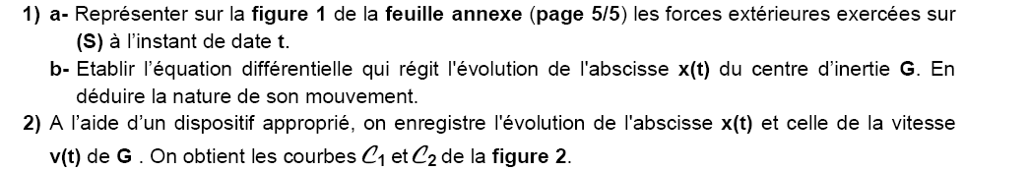
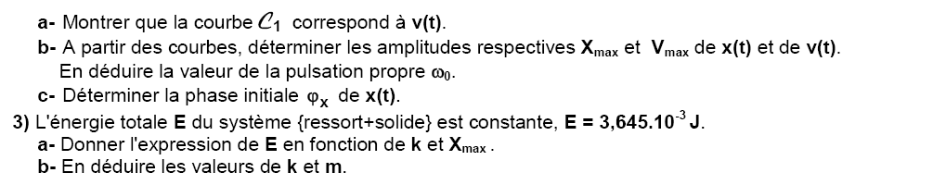
Exercice
Exercice

